Управление персоналом в современных условиях: региональный аспект

Шатохина Мария Игоревна
Кафедра цифровой экономики и управления, Новгородский государственный университет имени Ярослава Мудрого, Великий Новгород, Россия

Аннотация. В статье рассмотрены актуальные вопросы управления персоналом в современных условиях рынка труда. Проведён анализ отечественного и зарубежного опыта в сфере исследования управления персоналом компаний. Проанализированы проблемы систематизации управления сотрудниками, подбора квалифицированных кадров, а также применение HR-служб на практике. В ходе исследования сделан вывод, что региональная специфика, влияющая на кадровые стратегии современных компаний, представляет собой один из ключевых элементов в управлении персоналом, поскольку складывающаяся в настоящее время ситуация на рынке труда формируется под влиянием социально-экономических, политических, демографических и прочих факторов развития региона присутствия компании. Цель исследования заключается в изучении особенностей управления персоналом в современных условиях регионального рынка труда. Статья базируется на авторской гипотезе о том, что создание эффективных региональных программ содействия развитию персонала способствует улучшению уровня удовлетворенности сотрудников и повышению общей производительности труда в компании. Данная гипотеза нашла свое подтверждение. Создание региональных программ содействия развитию персонала представляет собой актуальную задачу для компаний, стремящихся уделять внимание потребностям своих сотрудников в конкретных регионах. Ключевыми элементами подобных программ выступают анализ потребностей и возможностей работников; их обучение и профессиональное развитие; наставничество и менторинг; стажировки и обмен опытом; финансовая поддержка и поощрения; развитие лидерских качеств; социальные проекты и мероприятия, направленные на повышение уровня и качества жизни населения в регионе.

Ключевые слова: управление персоналом, сотрудники, квалификация, стратегия, HR-служба, региональный рынок труда, региональная программа, регион

1. Введение
1.1 Исследование важности и актуальности проблемы
В современных экономических условиях вызовов и противоречий, при высоко развитой рыночной конкуренции, любой предприниматель заинтересован в привлечении большего числа потребителей и извлечения прибыли в долгосрочной перспективе. Для того чтобы компания и ее продукция были конкурентоспособны, руководителям необходимо грамотно выстраивать все звенья цепи деятельности фирмы. Одним из основных звеньев выступает логически выстроенное управление персоналом, которое подразумевает качественное и эффективное использование человеческих ресурсов в деятельности компании для достижения поставленных целей, как со стороны организации, так и сотрудников.
1.2 Литературное обозрение релевантных исследований
Обращаясь к исследованиям ученых-экономистов, которые уделяли внимание проблеме управления персоналом в современных условиях рынка, можно заметить, что практически все они делали акцент на включении кадрового менеджмента в один из элементов стратегии развития компании. Например, Н.В. Фёдорова и О.Ю. Минченкова, рассматривая стратегию развития фирмы, уделяют особое внимание изучению процессов формирования кадрового состава и роли каждого сотрудника в достижении общекорпоративных целей [1].
Особое внимание процессу анализа особенностей управления персоналом в современных условиях рынка труда уделяют Ю.Д. Романова, Т.А. Винтова, П.Е. Коваль [2]. Авторы рассматривают новейшие концепции и подходы к управлению персоналом и компанией в целом, делая акцент на изучение развития информационных технологий и их роли в сфере кадрового менеджмента. По мнению авторов, применение информационных технологий облегчает задачу руководителя в логичном построении стратегического плана работы компании, в том числе и в области управления персоналом.
О. Свергун, Ю. Пасс, Д. Дьякова, А. Новикова исследовали реальный опыт работы HR-менеджеров в российских компаниях [3]. Авторы приводят различные методики управления персоналом, исследуют их специфику и возможность внедрения в процессы деятельности современных компаний, обращая внимание на то, что управление персоналом является достаточно чувствительной сферой, поэтому руководителю необходимо очень тонко и в индивидуальном порядке управлять своими подчинёнными.
Н.Е. Папонова подробно рассматривает различные методы оценки деятельности сотрудников, с целью повышения эффективности работы персонала, роста числа потребителей и прибыли компании [4].
Среди зарубежных исследователей вопросами эффективности управления персоналом занимались Марк А. Хьюзилид, Брайан Е. Беккер, Ричард У. Битти [5]. Данные авторы обращают внимание на то, что инвестирование в трудовые ресурсы компании должно сопровождаться интересами, культурой, способностями, навыками и умениями ее сотрудников. По мнению авторов, правильное управление трудовыми ресурсами может быть только при правильном оценивании их деятельности.
Следует отметить, что перечисленные и другие ученые не касаются вопросов региональной специфики, влияющей на кадровые стратегии современных компаний [6, 7, 8]. На наш взгляд, это важный аспект в управлении персоналом, поскольку современная ситуация на рынке труда формируется главным образом под влиянием социально-экономических, политических, демографических и прочих факторов регионального развития. Эффективное управление персоналом с учетом специфики региона может помочь компании быстрее адаптироваться к местным условиям и достигать лучших результатов ее деятельности на региональном рынке.
1.3 Основные гипотезы, цели и задачи исследования
Статья базируется на авторской гипотезе о том, что создание эффективных региональных программ содействия развитию персонала способствует улучшению уровня удовлетворенности сотрудников и повышению общей производительности труда в компании. Цель исследования заключается в изучении особенностей управления персоналом в современных условиях регионального рынка труда.

2. Методы и методология
Исследование базируется на глубоком анализе теоретико-методологических положений, практических аспектов и обобщении управленческого опыта в сфере кадрового менеджмента, в том числе с учетом региональной специфики. При написании статьи были использованы общенаучные методы анализа и синтеза, наблюдения и сравнения, была применена тектологическая методология и использован системный подход.

3. Результаты
Управление персоналом в региональном аспекте требует специфического подхода, учитывая различия в экономических, культурных и социальных условиях различных регионов. Для построения эффективной системы управления персоналом необходимо особое внимание уделять следующим аспектам:
- Анализ региональных особенностей. Прежде всего руководителю следует изучить экономическую ситуацию, уровень безработицы, структуру рабочей силы и других факторов, характерных для конкретного региона. Затем необходимо адаптировать стратегию управления персоналом компании под выявленные региональные условия.
- Рекрутинг и найм. Следует учитывать местные особенности при подборе сотрудников. Это может включать в себя учет языковых навыков, культурных различий и знаний о местной инфраструктуре.
- Обучение и развитие. Необходимо проводить регулярный мониторинг потребностей рынка труда и требований региона. Это поможет на системной основе формировать специфические навыки и знания, необходимые для успешной работы в данной местности.
- Адаптация политики компании. Каждая компания должна иметь гибкую политику, которая может быть адаптирована под местные нормы и законы с учетом различий в социокультурных, духовных и прочих ценностях.
- Связь и обратная связь. Следует поддерживать открытую и эффективную коммуникацию с сотрудниками в регионе, учитывая их мнения и потребности. Регулярная оценка эффективности стратегии управления персоналом в региональном контексте позволит своевременно вносить коррективы и совершенствовать деятельность компании на региональном рынке.
В современных условиях регионального рынка труда наблюдается высокий уровень вклада в деятельность организации тех работников, которые удовлетворены условиями труда [9]. В последнем десятилетии XX века был замечен пересмотр концепций управления персоналом, в результате которого на смену противоречивых отношений между работодателем и работником пришли партнёрские отношения. Командная работа подразумевает под собой [10]:
- сотрудничество при работе в маленьких группах;
- ориентированность на удовлетворённость потребителя;
- чёткую установку целей бизнеса на привлечение персонала для достижения необходимого результата.
На сегодняшний день существует такая система управления персоналом организации, при которой происходит повышение уровня работоспособности сотрудников, привлечения клиентов и извлечения высокого уровня прибыли. К основным понятиям данной системы управления относятся те, что представлены на рисунке 1.
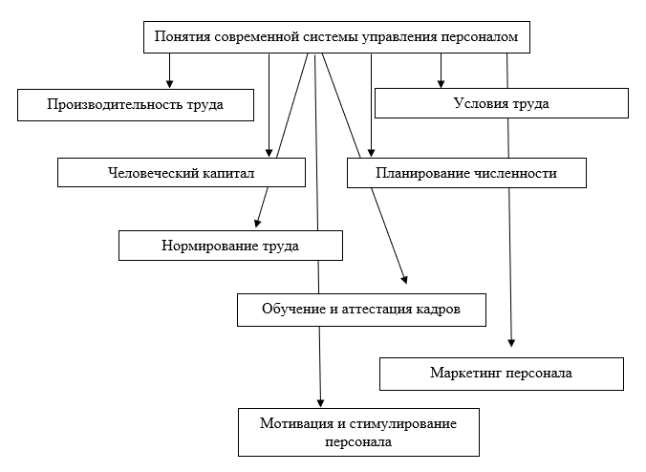
Рисунок 1 – Основные понятия современной системы
управления персоналом

Правильно построенная система управления персоналом позволяет постоянно совершенствовать методы взаимодействия с кадрами, систематизировать рабочий процесс организации и достигать поставленных целей.
В современном мире построение системы управления персоналом в компании основывается на большом росте человеческих ресурсов, знаниях со стороны руководителей мотивационных мероприятий в отношении сотрудников, умениях направлять коллектив в правильное русло в процессе выполнения поставленных задач. Все крупные компании имеют специализированный отдел, который занимается управлением персонала организации. Основной ролью такого отдела является набор сотрудников и правильное распределение обязанностей между ними. К тому же на сегодняшний день чувствуется острая нехватка квалифицированных кадров, поэтому цель отдела по управлению персоналом не упустить квалифицированного сотрудника и привлечь его в компанию всеми возможными методами.
Управление персоналом компании основывается на взаимосвязанных технологиях, как представлено на рисунке 2. Выбор правильной тактики управления сотрудниками со стороны руководителя, позволяет быстро и качественно достичь поставленных целей.
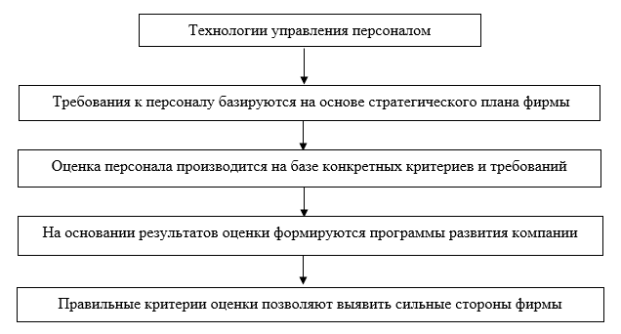
Рисунок 2 – Технологии управления персоналом
современной компании

Современный мир – это мир инновационного прогресса, инновационных изменений, к которым относятся автоматизация, робототехника, цифровые технологии [11]. Потребность в использовании и применении современных инновационных технологий в управлении персоналом организации возрастает с каждым годом. Благодаря автоматизации деятельности в сфере управления персоналом возможны:
- быстрый поиск и хранение информации на неограниченный период времени;
- скорость обработки данных персонала компании;
- единая база данных по сотрудникам;
- автоматическое формирование отчетности для всех социальных служб.
Все эти возможности позволяют правильно и достоверно вести отчётность по сотрудникам организации, своевременно формировать и отправлять необходимые данные по персоналу в соответствующие инстанции, осуществлять работу по управлению сотрудниками качественно и своевременно.
С помощью цифровых технологий процесс управления персоналом стал слаженным и удобным. Для наглядного примера рассмотрим опыт применения цифровых технологий в компании SAP CНГ. Цель компании – упростить HR-организации и одним из вариантов является стандартизация процессов с учетом региональных особенностей рынка труда.
До того момента, как руководство организации приняло решение о трансформации персонала, в каждом филиале компании принимались свои решения и локальный HR-отдел занимался и подбором, и развитием персонала, и кадровым делопроизводством. После принятия решения о трансформации работа HR-отдел изменилась. В структуре централизованного кадрового департамента появились HR-бизнес-партнеры, в задачи которого входит развитие персонала и кадровой стратегии [12] с учетом интересов регионального развития. Появилось большое количество мобильных приложений, при помощи которых происходит обмен информацией между сотрудниками компании, менеджерами и другими заинтересованными сторонами. На территории всей компании присутствует аналитика на основе большого количества данных.
В итоге, создание эффективных региональных программ содействия развитию персонала способствует улучшению уровня удовлетворенности сотрудников и повышению общей производительности компании.
4. Обсуждение и заключение
Таким образом, чтобы компания могла быть конкурентоспособной, руководителям необходимо логически выстроить управление персоналом организации; качественно и эффективно применять человеческие ресурсы в деятельности компании для достижения поставленных целей и с учетом региональных особенностей; правильно организовывать процесс подбора квалифицированных сотрудников; применять в своей практике HR-службы для более удобного и комфортного управления персоналом компании.
Создание региональных программ содействия развитию персонала – важная задача для компаний, стремящихся уделять внимание потребностям своих сотрудников в конкретных регионах. Среди ключевых элементов подобных программ можно зазвать:
- Анализ потребностей и возможностей. Изучение региональных особенностей и запросов сотрудников в данном регионе, определение наиболее востребованных компетенций и навыков.
- Обучение и профессиональное развитие. Проведение обучающих семинаров, тренингов, вебинаров и курсов, адаптированных к потребностям сотрудников данного региона.
- Наставничество и менторинг. Создание системы наставничества, где опытные сотрудники могут делиться знаниями с новыми членами команды, способствуя их успешной адаптации и профессиональному росту.
- Стажировки и обмен опытом. Организация стажировок и обмена опытом между подразделениями компании из разных регионов для обогащения знаний сотрудников.
- Финансовая поддержка и поощрения. Предоставление финансовой помощи для профессионального обучения, сертификации, а также возможности принимать участие в конкурсах и получать премии за достижения.
- Развитие лидерских качеств. Программы по развитию лидерских навыков для подготовки будущих руководителей в регионе.
- Социальные и здоровьесберегающие мероприятия. Организация спортивных соревнований, занятий йогой, медитацией, а также информационные кампании по здоровому образу жизни.
- Оптимизация рабочих процессов. Использование технологий и инструментов, удобных для работы в конкретных условиях данного региона, что может повысить производительность и комфорт сотрудников.
Таким образом, эффективное управление персоналом в современных условиях предполагает сочетание потребностей каждого работника с общими целями деятельности компании, применение индивидуальных траекторий развития трудящихся, а также учет региональных особенностей рынка труда, что в совокупности формирует системный подход к внутрифирменному использованию трудовых ресурсов.

Литература
  - Фёдорова Н.В., Минченко О.Ю. Управление персоналом организации: учеб. пособие для студентов ВУЗов / Н.В. Фёдорова, О.Ю. Минченко; Моск. гуманитар. ун-т – Москва: КНОРУС, 2013.
  - Романова Ю.Д. Информационные технологии в управлении персоналом: учебник и практикум для среднего профессионального образования / Ю.Д. Романова, Т.А. Винтова, П.Е. Коваль. – 3-е изд., перераб. и доп. – Москва: Издательство Юрайт, 2022. – 271 с.
  - Свергун О., Пасс Ю., Дьякова Д., Новикова А. HR-практика. Управление персоналом. Как оно есть на самом деле: Спб.: Питер, 2005.
  - Папонова Н.Е. Построение системы оценки персонала: практическое пособие. – М., 2009.
  - Марк А. Хьюзилид, Брайан Е. Беккер, Ричард У. Битти. Оценка персонала: как управлять человеческим капиталом, чтобы реализовать стратегию. – М., 2007.
  - Филатов В.В., Гарбузова Т.Г., Ксенофонтова Х.З., Исаханов А.Е. Анализ принципов корпоративного управления ПАО «Сургутнефтегаз» // Журнал прикладных исследований. – 2021. – № 5-1. – С. 63-71.
  - Кожухова Н.В., Аксютина Т.В. Оценка результатов труда персонала современной организации: теоретическое содержание и практическая ценность. // Актуальные вопросы современной экономики. – 2022. – №11. – С. 1209-1215.
  - Подберезкина Ю.Г. Факторы, влияющие на повышение эффективности системы организации труда персонала // Актуальные вопросы современной экономики. – 2022. – №10. – С 637-642.
  - Царева Н.А., Мельникова А.А. Мотивация труда персонала: удовлетворенность трудом и командная работа // Вестник Академии знаний. – 2022. – №6 (53). – С. 486-490.
  - Митрофанова Е.А., Митрофанова А.Е. Особенности управления персоналом в командах // УПИРР. – 2022. – №4. – С. 10-15.
  - Гарбузова Т.Г. Применение современных цифровых технологий для автоматизации маркетинга. / В сборнике: Управление и экономика народного хозяйства России. Сборник статей VI Международной научно-практической конференции. Пенза, 2022. С. 106-110.
  - Смирнов Н. Цифровизация HR: фактор лояльности сотрудников / Н. Смирнов // Директор информационной службы. – 2017. – № 9. – С. 28.

Информация об авторах
Шатохина Мария Игоревна, магистрант кафедры цифровой экономики и управления, ФГБОУ ВО «Новгородский государственный университет имени Ярослава Мудрого», Великий Новгород, Россия.

Научный руководитель: Киварина Мария Валентиновна, д.э.н., профессор кафедры цифровой экономики и управления, ФГБОУ ВО «Новгородский государственный университет имени Ярослава Мудрого», Великий Новгород, Россия. ORCID: 0000-0002-8533-4573.

